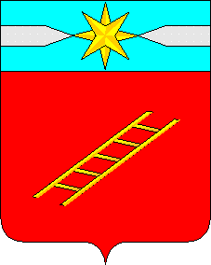

ИВАНОВСКАЯ ОБЛАСТЬ
АДМИНИСТРАЦИЯ ЛУХСКОГО МУНИЦИПАЛЬНОГО РАЙОНА

ПОСТАНОВЛЕНИЕ

от 31.10.2023 года N 325

О запрете выхода (выезда) на лёд водных объектов, находящихся
на территории Лухского муниципального района
В соответствии с Федеральными Законами «О защите населения и территорий от чрезвычайных ситуаций природного и техногенного характера» от 21.12.1994г. № 68-ФЗ, «Об общих принципах организации местного самоуправления в Российской Федерации» от 06.10.2003г. № 131-ФЗ, постановлением Правительства Ивановской области «Об утверждении Правил охраны жизни людей на водных объектах в Ивановской области» от 11.03.2009 г. № 54-п, в целях предупреждения чрезвычайных ситуаций и недопущения гибели людей на реках и водоёмах, находящихся на территории Лухского муниципального района, администрация Лухского муниципального района п о с т а н о в л я е т:
1. Запретить населению:
- выход на лёд водных объектов, находящихся на территории Лухского муниципального района, в период, когда толщина льда составляет менее 7 см;
-пользование площадками для катания на коньках при толщине льда менее 12 см, а при массовом катании (при численности 30 и более человек на площади 100 кв.м)- менее 25 см.
2. Опубликовать данное постановление в официальном издании администрации Лухского муниципального района «Вестник администрации Лухского муниципального района» и на сайте администрации района.

Глава Лухского муниципального района Н.И.Смуров

Исп.Шишлова С.Н., тел.2-16-70

